CURRICULUM VITAE
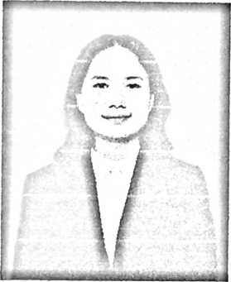
Elisabet Baan lahir di Dende', Kecamatan Denpina,
Kabupaten Toraja Utara pada tanggal 14 November
2000 dan tinggal di Lembang Dende'. Nama orang
tua Ludia Tanan dan Thomas Sampe, Anak kedua
dari 6 bersaudara yakni Greis Baan, Bamabas
Nanna, Mikael Rem a', Jire Tanan dan Omega Baan. Penulis menempuh
pendidikan SD pada tahun 2007 di SDN 1 Wulonggere dan tamat pada
tahun 2013, melanjutkan pendidikan SKIP pada tahun yang sama di SMP
1 Polinggona lalu pindah ke SMP 2 Denpina Satap dan tamat pada tahun
2016. Penulis melanjutkan pendidikan SMK di SMK Laniang Makassar
dan tamat pada tahun 2019. Penulis kemudian melanjutkan perguruan
tinggi di IAKN TORAJA dan mengambil jurusan Kepemimpinan Kristen,
Fakultas Budaya dan Kepemimpinan Kristen, selesai pada tahun 2023.

